温馨提示：
此题库为Word版，请按住Ctrl,滑动鼠标滚轴，调节合适的观
看比例，关闭Word文档返回原板块。
考点6 指数、指数函数、对数、对数函数
一、选择题
1.（2012·大纲版全国卷高考理科·Ｔ9）已知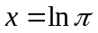，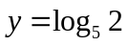，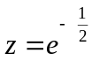，则（ ）
（A）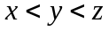 （B）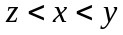 （C）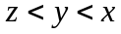 （D）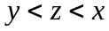
【解题指南】本题考查对数函数和指数函数的基础知识.比较大小可以借助中间量来完成.
【解析】选D.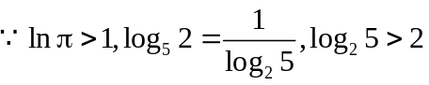，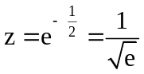，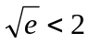，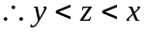.
2.（2012·重庆高考文科·Ｔ7）已知，
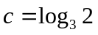,则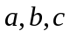的大小关系是( )
(A)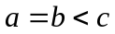 (B) 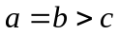 (C) 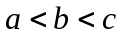 (D) 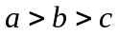
【解题指南】根据对数的运算性质进行判断.
【解析】选B. ，
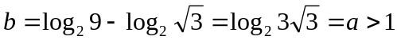,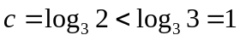,所以.
3.（2012·四川高考理科·Ｔ5）函数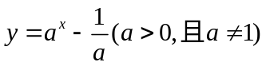的图象可能是（ ）
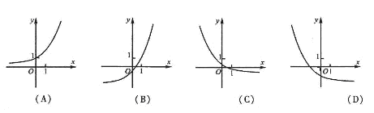
【解题指南】利用指数函数的图象及性质、图象的平移变换解决本题.
【解析】选D .

选项 | 具体分析 | 结论
A | 图为指数函数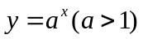的图象，不合题意 | 错误
B | 由图知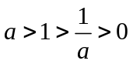，当时，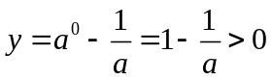，与图象不符 | 错误
C | 由图知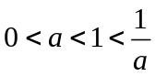，当时，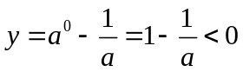，与图象不符 | 错误
D | 由图知，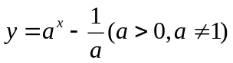的图象由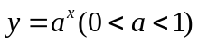向下平移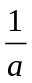个单位获得 | 正确
4.（2012·四川高考文科·Ｔ4）函数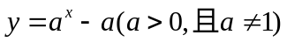的图象可能是（ ）
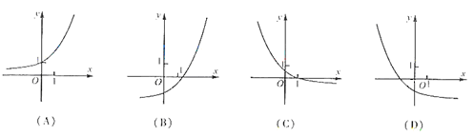
【解题指南】利用指数函数的图象及性质，图象的平移变换解决本题.
【解析】选C.
选项 | 具体分析 | 结论
A | 图为指数函数的图象，不合题意 | 错误
B | 当时，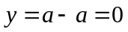，B图中时，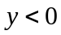不合题意 | 错误
C | 由图知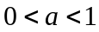，由的图象向下平移个单位即得此图象 | 正确
D | 当时，，D图中时，不合题意 | 错误
关闭Word文档返回原板块。

